TABUĽKA

na hodnotenie lebiek medveďa, vlka, rysa, mačky divej, jazveca a líšky podľa C. I. C.

Číslo trofeje na prehliadke

........................................................
Oblasť.....................................................................
Okres .......................................................................

PZ (LZ) ..................................................................
Katastrálne územie .......................................... Dátum ulovenia: ........................
Lovec (meno) .........................................................................................................
Adresa lovca ...........................................................................................................
Váha celej zveri: ...................................... kg vek ................... rokov

 |  | Konštanta | Body
1. Celková dĺžka lebky .................................. cm |  | 1
2. Šírka lebky (najväčšia) .............................. cm |  | 1
 | Bodová hodnota trofeje:

_______________________________ _______________________
miesto a dátum hodnotenia trofej hodnotil

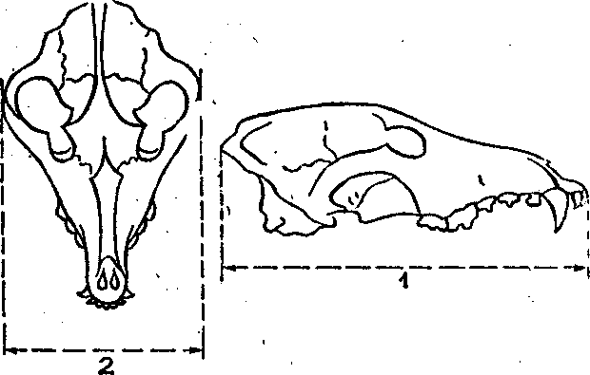

Technika merania a hodnotenia lebiek medveďa, vlka, rysa,
mačky divej, jazveca a líšky

Meria sa posuvným meradlom s presnosťou na 1 mm,

- Dĺžka lebky: meria sa medzi dvoma kolmicami k pozdĺžne] osi lebky, medzi krajom predných zubov a zadným výbežkom lebky» bez dolné] čeľuste a bez ohľadu na prípadné znetvoreniny.

- Šírka lebky: meria sa kolmo k pozdĺžne) osi lebky na najširšom mieste lebky (medzi jarmovými oblúkmi).

Na zasadnutí C. 1. C. v Madride v roku 1952 sa rozhodlo, 2e ako poľovnícka trofej zo šeliem sa budú hodnotiť len lebky podľa uvedeného spôsobu. Rozmery diek a koži sú nespoľahlivé a preto sa neuznávajú za podklad oficiálneho hodnotenia.

Na väčších výstavách poľovníckych trofejí sa 1. cena udeľuje za lebku
medveďa od 55 bodov a viac,
vlka od 41 bodov a viac,
rysa od 27 bodov a viac,
mačku divú od 18 bodov a viac,
líšku od 22 bodov a viac,
jazveca od 17 bodov a viac.

